Gratuluji, po tak těžkých kouzelných dnech si zasloužíš ČARODĚJŮV VÝUČNÍ LIST

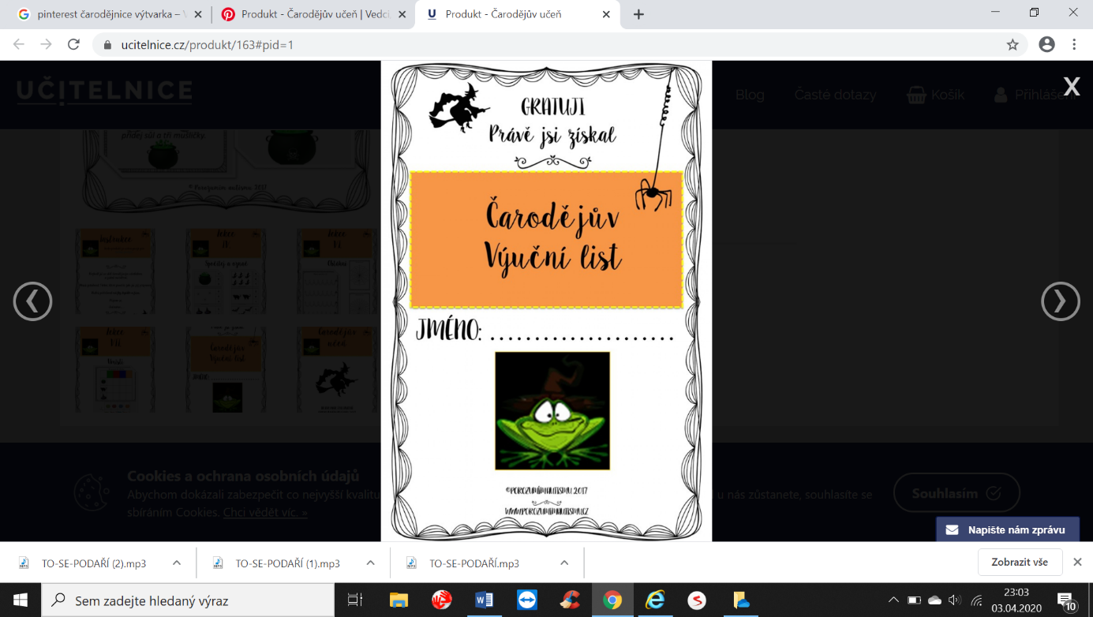Mami, tati, prosím, vytiskni, vyplň a slavnostně předej ☺